**Интеграция образовательных областей:** Коммуникация; Музыка; Чтение художественной литературы; Познание; Социализация.

**Цель:** Развивать эмоционально нравственную среду по средствам различных видах деятельность.

**Задачи:**

1). Социально – коммуникативное развитие: Обогащать лексику антонимами, активизировать мыслительную и речевую активность детей.

2). Познавательное развитие: Учить связывать значение пословиц о дружбе с жизненной ситуацией.

3). Социальное развитие: Закладывать нравственные основы личности в процессе формирования представлений о дружбе.

**Материалы и оборудование:** Мягкая игрушка – заяц, резиновый мяч среднего размера, диск с музыкой, ИКТ, слайды.

**Ход образовательной деятельности:** Сегодня к нам из леса пришёл заяц Руся. Ему нужна наша помощь. У них в лесу поселился маленький злой волшебник . Он заколдовал всех друзей Руси. Больше они вместе не гуляют по лесу и не играют. В лес пришла грусть и мрак. Один Руся ничего не может сделать. Но мы можем помочь Русе и жителям леса. Для этого нам надо выполнить несколько заданий; рассказать злому волшебнику о дружбе и научить вежливым словам.

Ну что, поможем?

Тогда приступаем к выполнению заданий!

**Первое задание:** Начнём с вежливых слов. Я вам буду читать по две строчки стихотворений, а вы должны закончить их подходящими вежливыми словами.

1.Растает даже ледяная глыба от слова теплого (спасибо).

2. Зазеленеет старый пень. Когда услышит (добрый день).

3. Мальчик вежливый и развитый. Говорит, встречаясь (здравствуйте).

4. Когда нас бранят за шалости. Говорим (простите пожалуйста).

5. И во Франции, и в Дании. На прощанье говорят ( до свидание). **Воспитатель:** Молодцы с первым заданием мы справились, но нас впереди ждут следующие задании. Давайте, мы свами выполним также хорошо, как и первое задание.

**Дети:** Хорошо!

**Воспитатель:** Давай приступим ко второму заданию.

**Второе задание:** Назовите противоположные слова ( называются антонимы). Вставайте в круг. Я буду бросать вам мяч и называть слово, а вы должны называть противоположное слово и бросать мяч мне.

Хороший – плохой;

Злой – добрый;

Смелый – трусливый;

Нежный – грубый;

Весёлый – грустный;

Щедрый – жадный.

**Третье задание:**

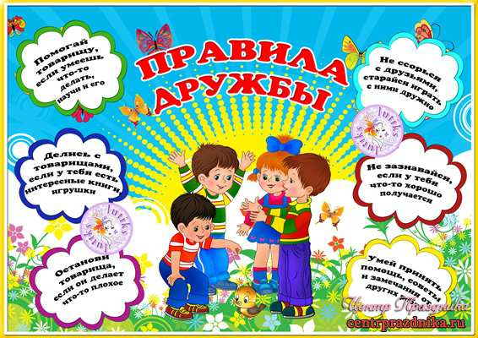

Песня детей « О настоящим товарище» ( Бориса Савельва).

**Четвёртое задание:** Я прочитаю вам сказку М Пляцкого под названием

« Урок дружбы». Злой волшебник послушает и может поймёт, как важно иметь друзей. ( Воспитатель читает сказку).

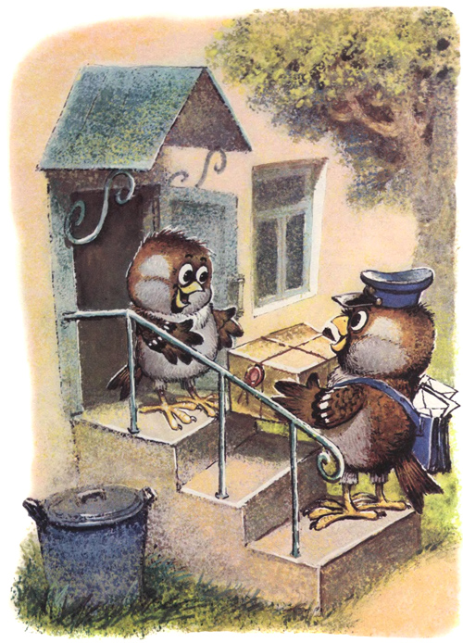  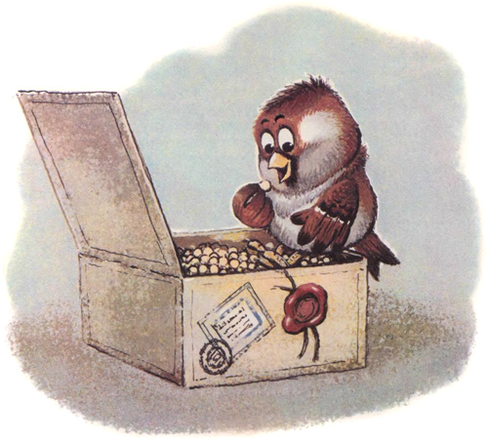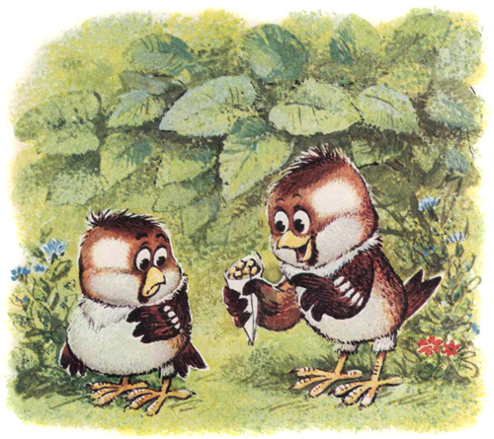

**Воспитатель:** Понравилась сказка? Что вы можете сказать о поступке Чирика?. Как он поступил по отношению к Чирику?. Как вы думаете, как поступит Чирик в следующий раз?.

Ответы детей на заданные вопросы.

**Пятое задание:** На пятом задание мы должны назвать как

Можно больше пословиц о дружбе.

1.Без беды друга не узнаешь.

2.Дружба не гриб в лесу не найдёшь .

3.Крепкую дружбу и топором не разрубишь.

4.Без друга в жизни того.

5.Друзья познаются в беде.

Вот и мы с вами помогли в беде Русе и жителям леса. И нас

Тоже можно назвать друзьями. Во все времена люди ценили

дружбу, берегли её. Ведь человеку очень тяжело жить

одному, без друзей.